Приложение № 13
к приказу «Об учетной политике для целей бухгалтерского учета»
ФГБУ «РНЦРХТ им. ак. А.М.Гранова» Минздрава России
от « 28 » декабря 2018 г. № 215

Порядок формирования резервов

Данная методика определяет порядок формирования резерва на оплату отпусков сотрудников учреждения, резерва на оплату обязательств, по которым не поступили расчетные документы и резерва на ремонт основных средств.

- Резерв на оплату отпусков
  - Резерв на оплату отпуска формируется исходя из фактических размеров фонда оплаты труда (ФОТ) с учетом страховых взносов во внебюджетные фонды.
  - Отчисления в резерв осуществляются ежемесячно на последнее число текущего месяца.
  - Резерв рассчитывается ежемесячно, как сумма оплаты отпусков работников за фактически отработанное время, на дату расчета, и сумма страховых взносов на обязательное пенсионное страхование, обязательное социальное страхование на случай временной нетрудоспособности и в связи с материнством, обязательное медицинское страхование, обязательное страхование от несчастных случаев на производстве и профессиональных страхованиях.
    - Размер отчислений рассчитывается по следующей формуле:
Резерв отпусков рассчитывается исходя из среднего дневного заработка работников. Для этого на отчетную дату (начало месяца, конец месяца);
- Определить количество дней отпуска, на которое имеет право каждый работник, включая дополнительные оплачиваемые отпуска.
- Рассчитать суммарное количество дней отпуска, на которое имеет право все работники по группам (первая группа работников, заработная плата которых относится в дебет счета 0 109 60 000 «Себестоимость готовой продукции, работ, услуг», вторая группа работников, заработная плата которых относится в дебет счета 0 109 70 000 «Накладные расходы» заработная плата которых относится в дебет счета 0 109 80 000 «Общехозяйственные расходы»).
- Определить средний дневной заработок по каждой группе работников по формуле:
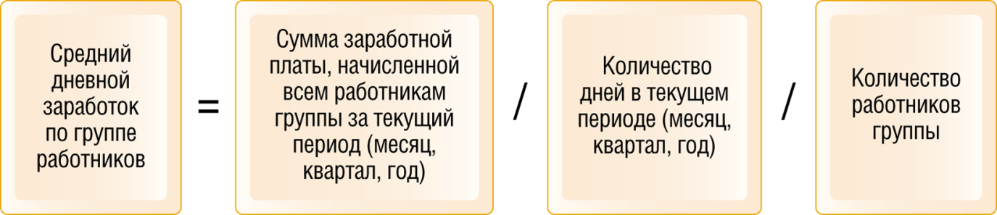
- Рассчитать сумму резерва по каждой группе работников по формуле:
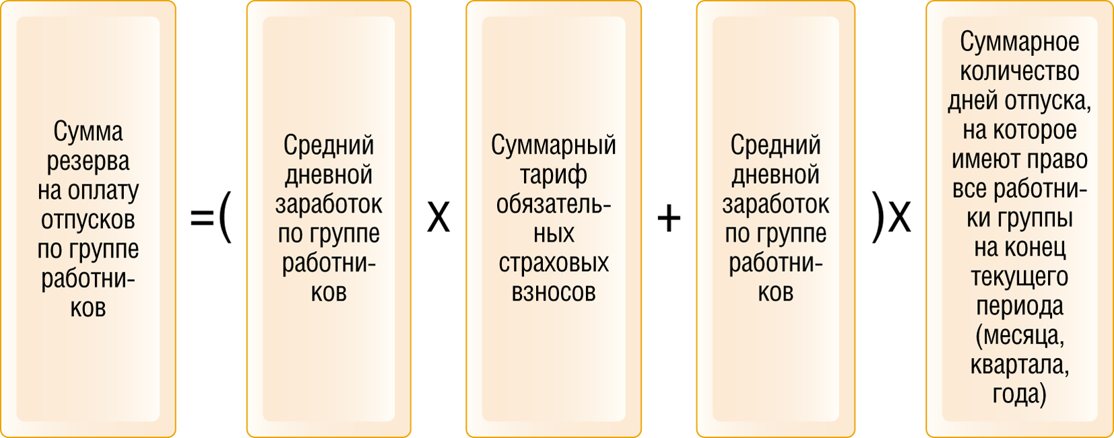

  - Выплаты вновь принятым работникам учитываются при исчислении резервов по истечении шести месяцев их работы в учреждении.
  - Выплаты уволившимся работникам не учитываются при исчислении резервов в месяце их увольнения.
  - Расчет суммы отчислений в резерв, а также отражение операций по формированию резерва осуществляются заместителем бухгалтером
  - Ежемесячные отчисления в резерв на оплату труда в бухгалтерском учете отражаются:
- в части обязательств по оплате отпусков за отработанное время по дебету счета 0 109 00 211 кредиту счета 0 401 61 211;
- в части обязательств по уплате страховых взносов с сумм отпускных по дебету счета 0 109 00 213 кредиту счета 0 401 61 213.
  - Начисление фактических расходов за счет созданного резерва в бухгалтерском учете отражается:
- в части обязательств по оплате отпусков за отработанное время по дебету счета 0 401 61 211 кредиту счета 0 302 11 730;
- в части обязательств по уплате страховых взносов с сумм отпускных по дебету счета 0 401 61 213 кредиту счета 0 303 00 730.
Оставшиеся по итогам года суммы резерва переносятся на следующий год для оплаты дней отпуска, не использованных в текущем году.

- Резерв на оплату обязательств, по которым не поступили расчетные документы.
  - Отчисления в резерв осуществляются ежемесячно на последнее число текущего месяца
  - Ежемесячные отчисления в резерв на оплату обязательств, по которым не поступили расчетные документы в бухгалтерском учете отражается:
- в части обязательств по оплате обязательств, по которым не поступили расчетные документы, по услугам связи по дебету счета 0 109 00 221 кредиту счета 0 401 62 221;
- в части обязательств по оплате обязательств, по которым не поступили расчетные документы, по коммунальным услугам по дебету счета 0 109 00 223 кредиту счета 0 401 62 223;
- в части обязательств по оплате обязательств, по которым не поступили расчетные документы, по содержанию имущества по дебету счета 0 109 00 225 кредиту счета 0 401 62 225.
  - Начисление фактических расходов за счет созданного резерва в бухгалтерском учете отражается:
- в части в части обязательств по оплате обязательств, по которым не поступили расчетные документы, по услугам связи по дебету счета 0 401 62 221 кредиту счета 0 302 21 730;
- в части обязательств по оплате обязательств, по которым не поступили расчетные документы, по коммунальным услугам по дебету счета 0 401 62 223 кредиту счета 0 302 23 730;
- в части обязательств по оплате обязательств, по которым не поступили расчетные документы, по содержанию имущества по дебету счета 0 401 62 225 кредиту счета 0 302 25 730.

- Резерв на оплату обязательств, по претензионным требованиям и искам.
  - Отчисления в резерв осуществляются ежегодно на последнее число текущего года
  - Ежегодные отчисления в резерв на оплату обязательств, по претензионным требованиям и искам в бухгалтерском учете отражаются:
- в части обязательств по претензионным требованиям по дебету счета 0 401 20 290 кредиту счета 0 401 63 290.
  - Начисление фактических расходов за счет созданного резерва в бухгалтерском учете отражается:
- в части в части обязательств по оплате обязательств, по которым не поступили расчетные документы, по услугам связи по дебету счета 0 401 63 290 кредиту счета 0 302 91 730.

- Резерв на реструктуризацию деятельности, реорганизацию.
  - Отчисления в резерв осуществляются ежегодно на последнее число текущего года при условии наличия нормативного правого основания для проведения реструктуризации деятельности и проведения реорганизации.
  - Отчисления в резерв на реструктуризацию деятельности, реорганизацию в бухгалтерском учете отражается:
- в части обязательств на реструктуризацию деятельности, реорганизацию по дебету счета 0 401 20 000 кредиту счета 0 401 64 000.
  - Начисление фактических расходов за счет созданного резерва в бухгалтерском учете отражается:
- в части оплаты обязательств, на реструктуризацию деятельности, реорганизацию по дебету счета 0 401 64 000 кредиту счета 0 302 00 730.

- Резерв на ремонт основных средств.
  - Резерв на ремонт основных средств формируется на год в сумме планируемых расходов на ремонт основных средств согласно плану финансово-хозяйственной деятельности учреждения.
  - Отчисления в резерв осуществляются ежегодно в размере годового объема планируемых расходов на ремонт.
  - Расчет суммы отчислений в резерв, а также отражение операций по формированию резерва осуществляются бухгалтером по учету основных средств.
  - Ежегодные отчисления в резерв на ремонт основных средств в бюджетном учете отражаются по дебету счета 0 109 00 225 кредиту счета 0 401 65 225.
  - Начисление фактических расходов за счет созданного резерва в бюджетном учете отражается по дебету счета 0 401 65 225 кредиту счета 0 302 25 730.
  - Излишне начисленные суммы резерва подлежат сторнированию.
  - В случае недостатка сумм резерва начисление фактических расходов на ремонт основных средств отражается в бюджетном учете в общем порядке по дебету счета 0 109 00 225 кредиту счета 0 302 25 730.

